GEOGRAFIJA 1. polletje 2012/2013

DRŽAVNI SIMBOLI
- Grb (Grb Slovenije ima obliko ščita. V sredini ščita je na modri podlagi lik Triglava v beli barvi, pod njim sta dve valoviti modri črti, ki ponazarjata morje in reke, nad njim pa so v obliki navzdol obrnjenega trikotnika razporejene tri zlate šesterokrake zvezde v spomin Celjskih grofov. Ščit je ob stranicah rdeče obrobljen.)
- Zastava (Zastava Slovenije je belo-modro-rdeča slovenska narodna zastava z grbom Slovenije. Barve zastave gredo po vrstnem redu: bela, modra, rdeča)
- Himna je sedma kitica pesmi Franceta Prešerna Zdravljica na melodijo iz zborovske istoimenske skladbe skladatelja Stanka Premrla.

LEGA SLOVENIJE
Slovenija leži okoli 46 ° severno od ekvatorja in okoli 15° vzhodno od začetnega poldnevnika, torej leži v S zmernem toplem pasu. Njen geografski položaj je na jugu Srednje Evrope. Meji na štiri države : na Z meji na Italijo, na S meji na Avstrijo, na SV meji na Madžarsko in na JV in J na Hrvaško. Najdaljšo državno mejo ima s Hrvaško, najkrajšo pa z Madžarsko. Državne meje pa niso hkrati tudi narodne oz. etične meje. Zunaj našega državnega ozemlja so namreč v Italiji, Avstriji in na Madžarskem ostala območja, ki jih Slovenci poseljujejo že stoletja. Narodna meja Slovencev se tako ne ujema z državnimi mejami ampak poteka v Italiji zahodneje, v Avstriji in na Madžarskem pa severneje od državne meje.
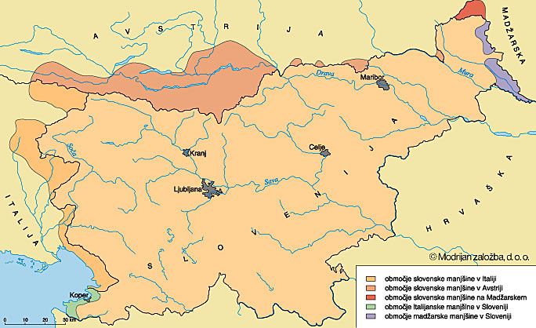

Slovenija leži tudi na stičišču Alp, Dinarskega gorstva , Panonske kotline in Jadranskega morja, zato je Slovenija v naravnem pogledu ena najbolj raznolikih držav v Evropi (raznolikost). Zanjo pa je značilna tudi prehodnost.
Stikajo se tudi štiri jezikovne skupine:
- ugrofinska jezikovna skupina (madžarščina),
- romanska jezikovna skupina (italijanščina)
- germanska jezikovna skupina (nemščina)
- slovanska jezikovna skupina (hrvaščina in slovenščina)
DELITEV SLOVENIJE:
ZGODOVINSKA DELITEV
Temelji na nekdanji na nekdanji avstro-ogrski upravni delitvi našega ozemlja.
- Gorenjska
- Dolenjska
- Notranjska
- Primorska- Istra
- Goriška
- Koroška
- Štajerska
- Prekmurje

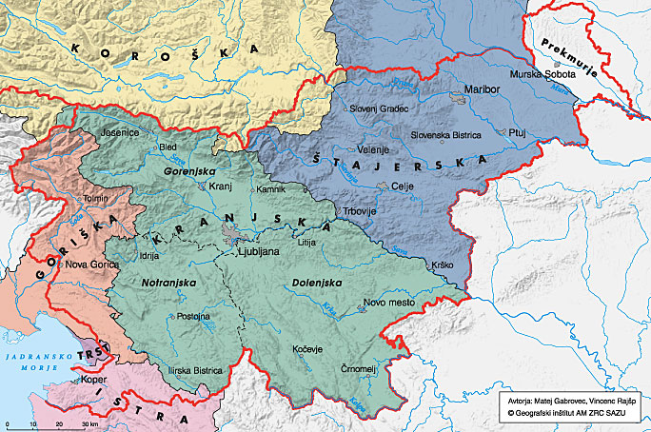

UPRAVNA DELITEV SLOVENIJE
Je delitev ozemlja na več upravnih enot:
- Občine
- Pokrajine
- Dežele
- Statistične regije

NARAVNOGEOGRAFSKE ENOTE
Temeljijo predvsem na podnebju, rastlinstvu in reliefnih značilnostih. Pri reliefu ni pomembna le višina , temveč tudi smer slemenitve (alpska-Z-V, dinarska: SV-JV)
- Alpske pokrajine
- Predalpske pokrajine
- Dinarskokraške pokrajine
- Obsredozemske pokrajine
- Obpanonske pokrajine
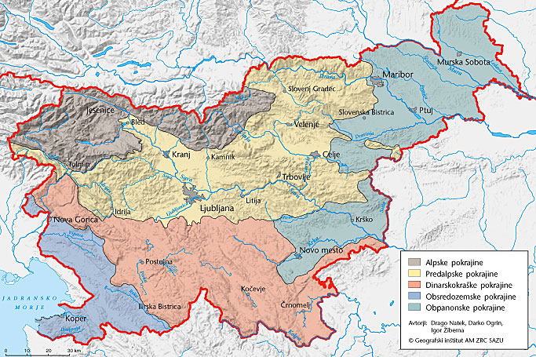

 | površje | podnebje | rastje | kamnina
Alpske pokrajine | Doline, kotline, visokogorja | Gorsko | Gozd, visoko-gorsko rastje | apnenec
Predalpske pokrajine | Kotline, doline , hribovja | Zmerno celinsko | Gozd | Glinovci in peščenjak
Dinarsko kraške pokrajine | Planote, podolja, kraška polja | Zmerno celinsko | Gozd | apnenec
Obsredozemske pokrajine | Raznolika (nižine, gričevja) | Sredozemsko | Močno skrčen gozd | Prvi tip : fliš  Drugi tip : apnenec
Obpanonske pokrajine | Ravnine in gričevja | Zmerno celinsko | Gozd, travniki | Peščenjak, glinenec

OBLIKE POVRŠJA
- Nižine – na majhni nadmorski višini
- Ravnine – na večji nadmorski višini
- Gričevje – so vzpetine nekaj 100m nad okoliškim nižjim svetom
- Hribovje – ne presežejo 1500m. Vrhovi so poraščeni z gozdovi.
- Gorovje – visoke vzpetine, segajo nad gozdno mejo. Najvišji vrhovi so skalnati.
- Planote- vzpetine z ravnino na vrhu
- Doline – nižje površje med driči, hribi ali gorami. Običajno dobijo ime po rekah,ki tečejo v njih
- Kotline – močno razširjena dolina, ki spominja na velikansko skledo. Ime dobijo po največjem naselju v kotlini.

NASTANEK IN OBLIKOVANJE POVRŠJA
Notranje sile
Izvor v notranjosti zemlje. Povzročajo vulkansko delovanje, tektonsko delovanje ( gubanje, prelamljanje, nastanek kotline s tektonskim premikanjem), potres. Te sile površja večinoma zvišujejo.
Zunanje sile
Izvor zunaj zemlje, kot so delovanje sonca, vode in vetra. Povzročajo razpadanje oz. preperevanje kamnin , odnašanje kamnin oz. erozija (voda, ledeniki, veter in gravitacija) in kopičenje kamnin oz. akumulacija. Te sile površja večinoma znižujejo.
Poznamo več vrst preperevanja:
- Mehanično (značilno za gorski svet, zaradi spremembe temperature)
- Kemično (kisla voda raztaplja apnenec)

KAMNINE

GLEDE NA NASTANEK
- Magmatske kamnine (SV predalpsko hribovje)- kamnine nastale z ohlajanjem magme pod površjem (globočnine- bazalt, tonalit) ali lave na površju (predornine- granit).
- Sedimente kamnine –kamnine , ki nastanejo z usedanjem usedlin,ki se sčasoma sprimejo- največ na dnu dolin in kotlin (breča, konglomerat-sprijemanje proda,peščenjak-sprijemanje peska, glinavec – sprijemanje gline, fliš- menjavanje plasti laporja, peščenjaka). Najbolj razširjena kamnina v Slovenji.
- Metamorfne kamnine (Pohorje in Kozjak) – nastale iz magmatskih ali sedimentnih kamnin, ki so se pogreznile v notranjost zemlje in zaradi povečanja pritiska in temperature spremenile lastnost. (apnenec- marmor)

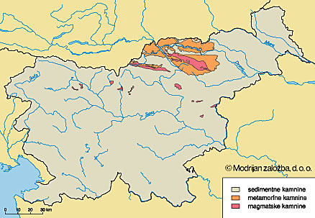

GLEDE NA STAROST
- Najstarejše kamnine- predkambrij
Metamorfne kamnine na Pohorju in Kozjaku
- Paleozoiske kamnine- zemeljski stari vek
Značilen so predvsem za nižje dele Z in V predalpskega hribovja in Karavank. Med njimi so predvsem glinavci in peščenjaki.
- Mezozoiske kamnine- zemeljski srednji vek
Prevladujejo apnenec in dolomiti. Iz njih so vsa alpska visokogorja, najvišji deli predalpskih pokrajin , večina dinarskokraških in kraških ter del obsredozemskih pokrajin.
- Kenozoiske kamnine-delimo jih na terciarne kamnine (laporji in peščenjaki- gričevja obpanonskih pokrajin in flišnih gričevjih obsredozemskih pokrajin) in kvartarne kamnine (prod, pesek, glina- večje kotline in ravnine ob panonskih pokrajin in osrednje Slovenije)
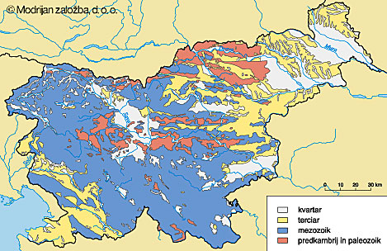

PODNEBJE

Na podnebje vpliva predvsem: geografska širina, nadmorska višina, oddaljenost od morja, oblikovanost površja, smer vetra (najpogostejši jugo in burja)

Razporeditev padavin:
Količina padavin se zmanjšuje od Z proti V, ampak večina Sloveinje ima čez celo leto zadostno količino padavin.

Za nekatere dele Slovenije je značilen temperaturni obrat (vremenski pojav, pri katerem se hladnejši zrak, ki je težji, uleže na dno kotline in od tam izpodrine toplejši zrak, na sredina pa nastane megla). Zaradi tega nastanejo mrazišča- rastline rastejo v obratnem vrstnem redu.

V Sloveniji imamo 3 tipe podnebja :
- Obsredozemsko podnebje
- Zmerno celinsko podnebje
- Gorsko podnebje
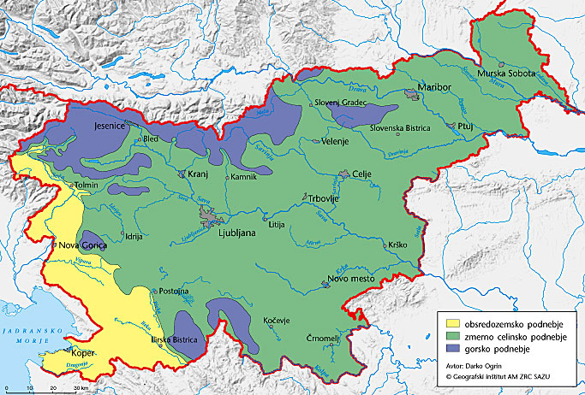

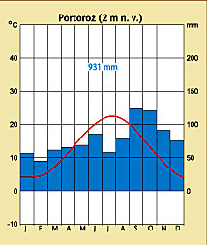
Obsredozemsko podnebje
Je omejeno le na JZ Slovenijo od obale do alpsko- dinarske pregrade. Je najbolj toplo in milo podnebje v državi, saj vplivi Jadranskega morja blažijo zimski mraz in poletno vročino. Zanj so značilne mile zime in vroča poletja.

Zmerno-celinsko podnebje
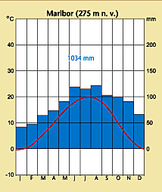
Je značilno za večji del Slovenije. Povprečne temperature najhladnejšega meseca so nižje od 0°C. Zime so lahko precej hladne, poletja pa vroča.

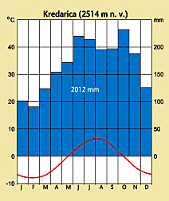
Gorsko podnebje
Je značilno za alpska visokogorja ter nekaj višjih delov Predalpskega hribovja in Dinarskega gorstva. Značilne hude zime in mila poletja. Veliko dežja.

VODOVJE
Površinske vode:
- Reke, jezera, močvirja, morje
Podzemeljske vode:
- Podzemeljske tekoče vode (apnenec)
- Podtalnica (oblika podzemeljske vode, ki se kopiči v nesprijetem produ in pesku)

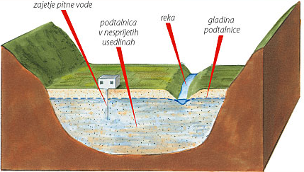

Površje s katerega se reke stekajo v isto morje, imenujemo povodje.
Reka s svojimi pritoki ustvarja rečni režim.
Površje s katerega se padavine stekajo v rečni sistem, imenujemo porečje.
Povprečno nihanje vodnega stanja v reki med letom imenujemo pretok.

JEZERA
Naravna jezera:
- Ledeniška jezera (Blejsko, Bohinjsko j. )
- Kraško presihajoče jezero (Planinsko j., Cerkniško j. )
- Stalno kraško jezero (Divje jezero)
- Ledeniško kraška jezera (Sedmera jezera, Triglavska jezera)
Umetna jezera :
- Akumulacijska jezera (hidroelektrarne- Drava)
- Ugrezninska jezera (Velenjsko jezero)
- Zajezitveno jezero (Ptujsko jezero)

RAZVODJE
Poteka med Črnim in Jadranskim morjem. V Črno morje se stekajo reke s svojimi pritoki kot so : Sava, Drava , Mura, Kolpa, Krka. V Jadransko morje pa se stekajo Vipava, Dragonja, Reka, Soča.

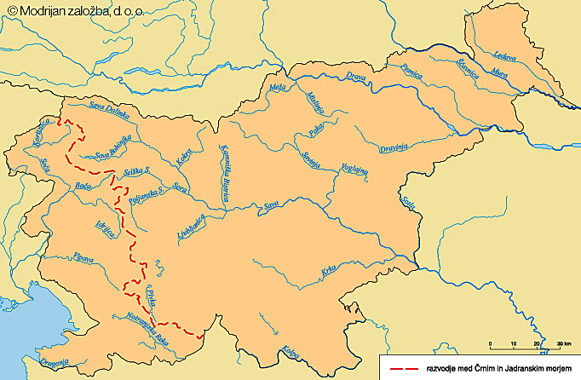

OBSREDOZEMSKE POKRAJINE
K obsredozemskim pokrajinam spadajo tista območja, ki so pod izrazitim vplivom Jadranskega morja . Ležijo v JZ delu Slovenije. Delimo ji na flišne (flišna gričevja, hribovja in doline) in kraške pokrajine ( kraške ravnike, podolja in hribovja ).
Flišne pokrajine – sestavlja fliš, ki je nepropustna kamnina (nastale so reke), vendar zelo slabo odporna proti površinskemu odnašanju. Ker hitro prepereva , so se razvile rodovitne prsti, zato so za kmetijstvo bolj primerne od kraških.
Kraške pokrajine – sestavlja apnenec,ki je propustna kamnina, zato ni nadpovršinskih rek in rodovitne prsti.
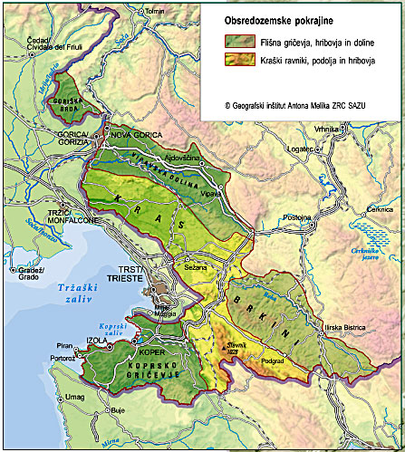
Flišne pokrajine :
- Koprsko primorje (sestavljata ga ozek obalni pas in flišno gričevje v zaledju). Ob obali sta pomembni dejavnosti : turizem in obmorske dejavnosti (pomorstvo, ribolov in solinarstvo), bolj v notranjosti pa oljkarstvo (posebnost), vrtnarstvo, vinogradništvo in sadjarstvo. Najpomembnejše mesto je Koper ( italijanska narodna manjšina).
- Vipavska dolina in Goriška ravan ( dobila ime po kraju Vipava in istoimenski reki, ki se izliva v Sočo.). Največji središči sta Ajdovščina in Nova Gorica. Veliko ravnih površin, zato je kmetijstvo pomembna dejavnost. Zelo pomembno je vinogradništvo značilno za gričevnato obrobje doline. Včasih so jo označevali za »slovensko Kalifornijo« .

- Goriška brda : nahaja se na S obsredozemskih pokrajin. Na flišnih gričevjih sta pomembni kmetijski dejavnosti vinogradništvo in sadjarstvo. Je prometno izolirana in odrezana od glavnega zaposlitvenega središča Nove Gorice. Največje gospodarsko središče je Dobrovo. Pomembna je hidroelektrarna Solkan na Soči.
- Brkini z dolino Reke : Ne kažejo dosti obsredozemskih značilnosti, saj je to hribovje visoko skoraj 800m . Značilne so številne slepe doline (po flišu reke, ko pa pridejo do apnenca poniknejo). Največje gospodarsko središče je Ilirska Bistrica.
Kraške pokrajine :
- Kras : apnenčasta planota med Tržaškim zalivom in Vipavsko dolino. V tej pokrajini so začeli z zapisovanjem kraških pojavov. Ločimo dva različna zapisa : Kras (samo v Sloveniji- ime obsredozemske pokrajine), kras (povsod po svetu, kjer je apnenec ali podobna kamnina in so se razvili kraški pojavi.) Značilna rdečkasta prst je jerovica (barvo ji dajejo železovi minerali). Največje gospodarsko središče je Sežana. Zaradi pomanjkanja površinskih voda in kraškega površja so možnosti za kmetijstvo slabše kot v flišnih pokrajinah. Na Krasu so tudi vinogradi, kjer pridelujejo znano vino teran.

 | Gojenje oljk | Planotast relief | Gričevnat relief | Dežela refoška | Plitva prst | Dežela terana | pogozdovanje
Flišne pokrajine | x |  | x | x
Kraške pokrajine |  | x |  |  | x | x | x

PODNEBJE
Obsredozemsko podnebje (temperatura ne pade pod 0°C, količina padavin je zadostna čez vse leto, značilna vetrova sta jugo in burja).
BURJA | JUGO
severovzhodnik | jugovzhodnik
mrzel | topel
predvsem pozimi | poleti piha večkrat
včasih doseže orkansko moč | močan veter
ustvari ostre valove | valovi so pravilne oblike

SREDOZEMSKO RASTJE:
- Puhasti hrast, cipresa, ruj, dišavnice, bor, brnistra,...
GOSPODARSTVO
Pogoji za kmetijstvo na obali:
- Ugodno podnebje
- Rodovitna prst
- Malo ravnega sveta (nastale terase)
Pomembne kmetijske panoge so: vinogradništvo, oljkarstvo, vrtnarstvo, sadjarstvo, poljedelstvo, živinoreja
Gozdov je v obalnem pasu že zelo malo, ker ga je človek izsekal, da je dobil obdelovalne in zazidalne površine.
Najugodnejši pogoji so v Vipavski dolini:
- Rodovitna prst
- Veliko ravnega sveta
- Dovolj vode (reka Vipava)
Najslabši pogoji so na Krasu:
- Pomanjkanje vode (apnenec)
- Slabo rodovitna prst (jerovica)

V preteklosti so se ukvarjali tudi s:
- Svilarstvom
- Ledarstvom

TRŽAŠKI ZALIV
- Lega:
Na morski strani ga zapira nevidezna črta med Savudrijo in Gradežem, na SZ ga obdaja soška stran zaliva (ustje reke Soče), SV del predstavlja kraška stran, JV del pa se zajeda v polotok Istre.
- Pomen : nekoč (ribolov, solinarstvo), danes (turizem, pomorski promet)
- Vanj se izlivajo reke: Soča, Timav, Rižana in Dragonja.
- Zalivi v Tržaškem zalivu so: Tržiški, Miljski, Koprski in Piranski.
- Povprečna globina je 17 m, najgloblje podvodno območje slovenskega morja je RT Madonna, njegova globina je 38 m, imenujemo ga tudi Podvodni Triglav.
- Opiši morsko dno: na morskem dnu prevladujejo fliš, deloma apnenec ter sedimenti rečnih nanosov. Ob flišnih obalah dno sestavlja glina in mulj, ob apneniških obalah pa je v sedimentnem dnu delež peska večji.
- Kako potekajo morski tokovi?- ob hrvaški obali navzgor proti SZ ter ob italijanski obali nazaj proti JZ.
- Kaj vpliva na morske tokove?- predvsem razlika o porazdelitvi temperatur in slanosti morske vode, ter posledično njene gostote, stalni vetrovi, plimovanje, globine morja, ter reliefne značilnosti obale in morskega dna.
- Opiši temperaturna nihanja našega morja: povprečna temperatura morja je okoli 15°C. od sredine junija do začetka oktobra nikoli ne pade pod 20°C. razpon temperatur: januar in februar (8°C), avgust (28°C)
- Zakaj je tržaški zaliv občutljiv eko sistem?- zaradi majhnosti in plitvosti
- Osnaževanje: pritoki onesnaženih rek, množičen turizem, pretiran lov rib, ladijski promet, gosta poselitev, nesreče tankerjev, neurejena kanalizacija

VAJA
Večino padavin k nam prinesejo zahodni vetrovi. V jugozahodnem delu države se kažejo močni vplivi Sredozemlja, na preostalem delu ozemlja pa so bolj izraziti vplivi evropske celine. Večina Slovencev ima zato zmerno celinsko podnebje. V gorah so temperature nižje kot v nižinah. V gorskem svetu pade tudi več padavin kot v nižinah. Tamkajšnje podnebje imenujemo gorsko podnebje. Zlasti v hladni polovici leta se dno kotlin, dolin in kraških polj uleže hladnejši zrak, ki od tam izpodrine toplejši zrak. Ta pojav imenujemo temperaturni obrat. Nanj pogosto opozarja plast megle, ki leži na dnu kotline.

Nova Gorica je najmlajše naselje, vendar je danes za Koprom drugo najpomembnejše gravitacijsko središče obsredozemskih pokrajin. Nastalo je po 2. sv. vojni, ko je Gorica pripadala Italiji. Med vsemi občinami Koprskega primorja ima največji turistični obisk Piran. Zaradi možnosti boljše obrambe sta naselji Koper in Izola nastali na otoku.

